


计算机组成原理
实验报告

专业班级： 计算机2101
学 号： 2106410118
姓 名： 肖皓哲

计算机科学与工程学院
2023年 11月 11日

实验三 微程序控制器实验

一、实验目的
1、掌握微程序控制器的组成原理
2、掌握微程序的编写、输入，观察微程序的运行

二、实验内容
1、设计微地址转移逻辑电路和微地址寄存器电路，并生成相应的框图符号。
2、设计实现微程序控制器电路。
3、利用仿真波形图验证微程序控制器的功能。

三、实验设计电路图
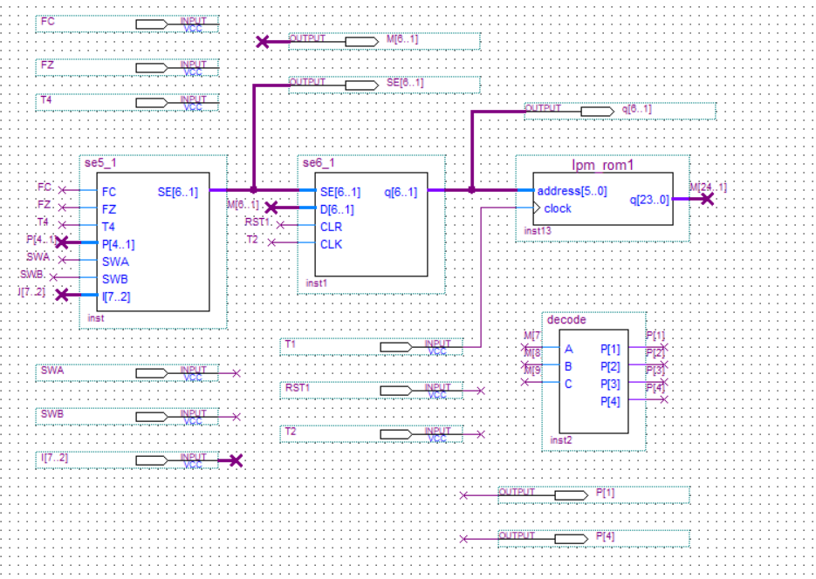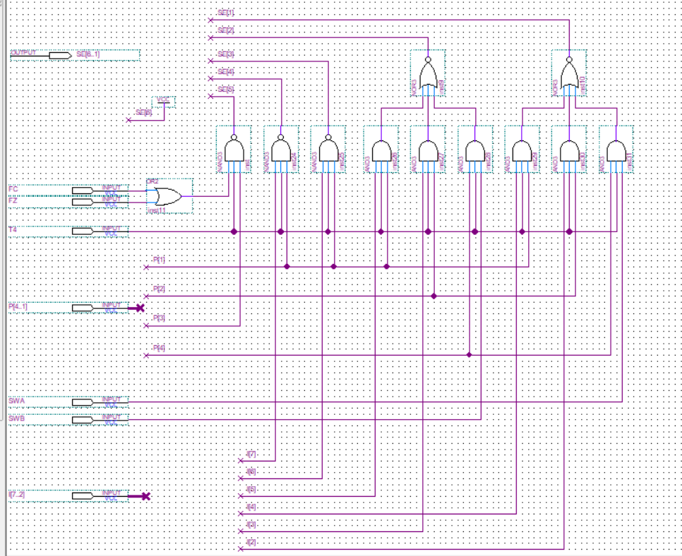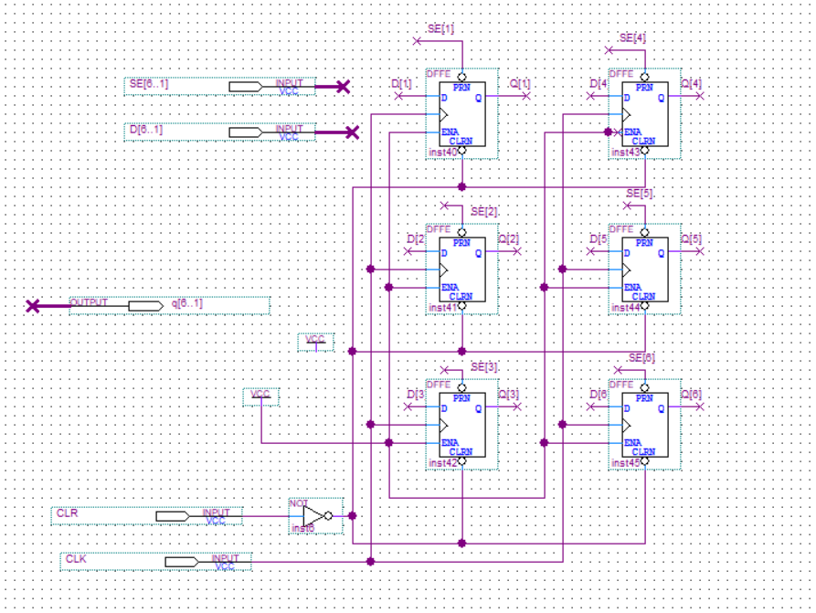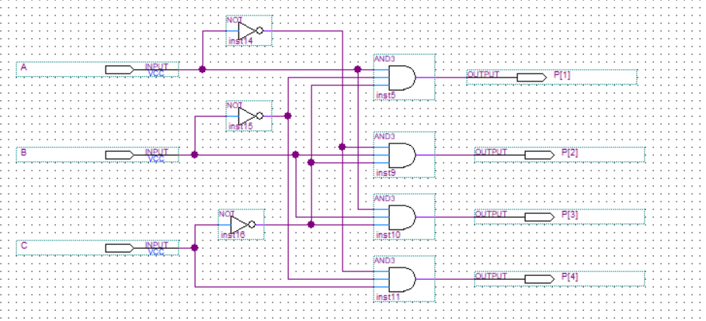

四、实验步骤
1.新建一个文件夹创建工程。新建主框图设计文件。在框图文件中插入参数化模块lpm_rom，对其进行配置.
2.设计微地址转移逻辑电路和微地址寄存器电路,打开uCONTROL.bdf文件，插入用户自定义的框图符号decodec。
3.设计译码器电路，产生P[1]-P[4]信号。新建一个框图文件，设计译码器电路，完成框图文件decodec.bdf的设计。打开uCONTROL.bdf文件，插入用户自定义的框图符号decodec。

五、实验结果与分析
I7-I2取值000100
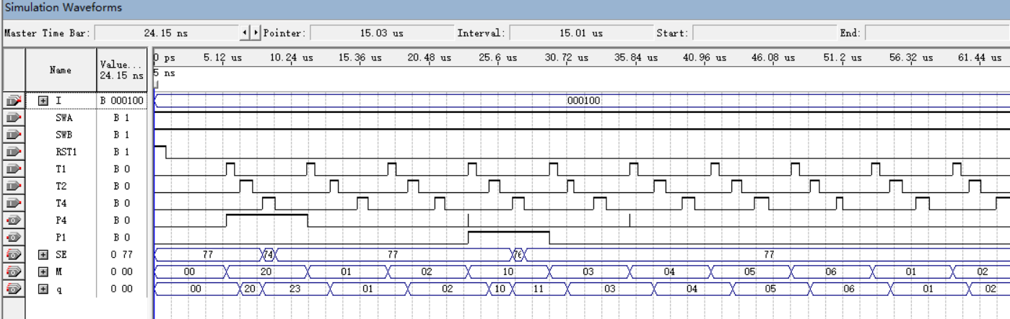

I7-I2取值001000
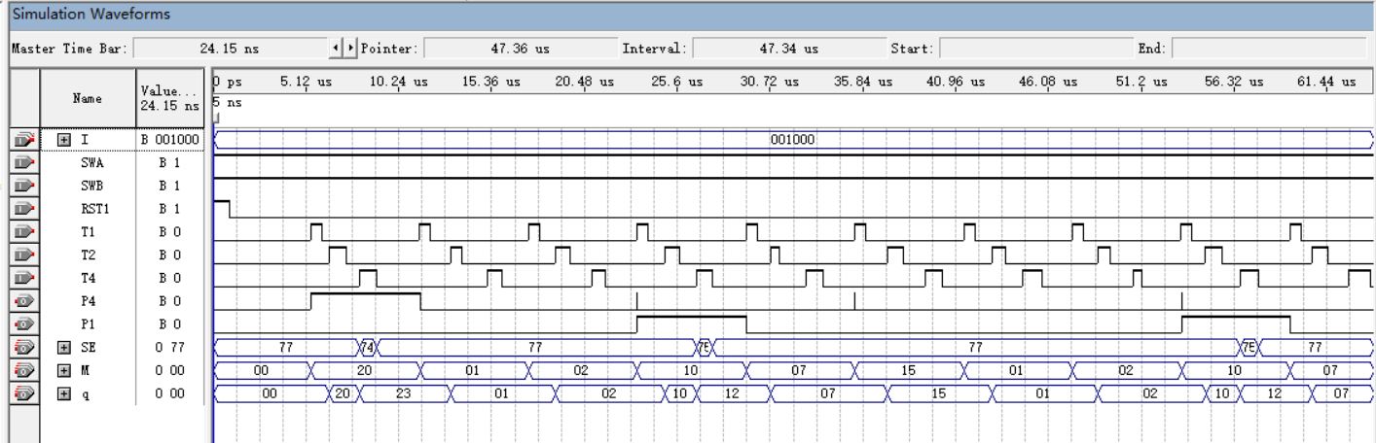

I7-I2取值001100
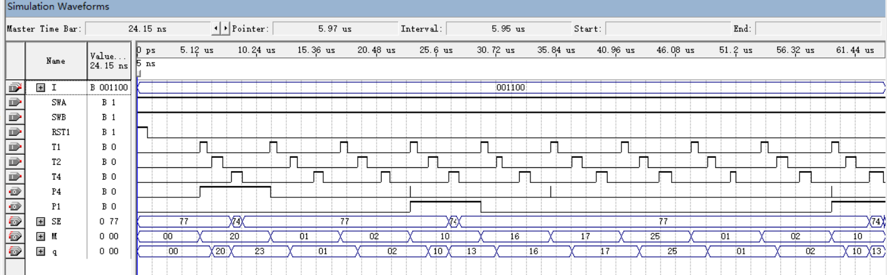

I7-I2取值010000
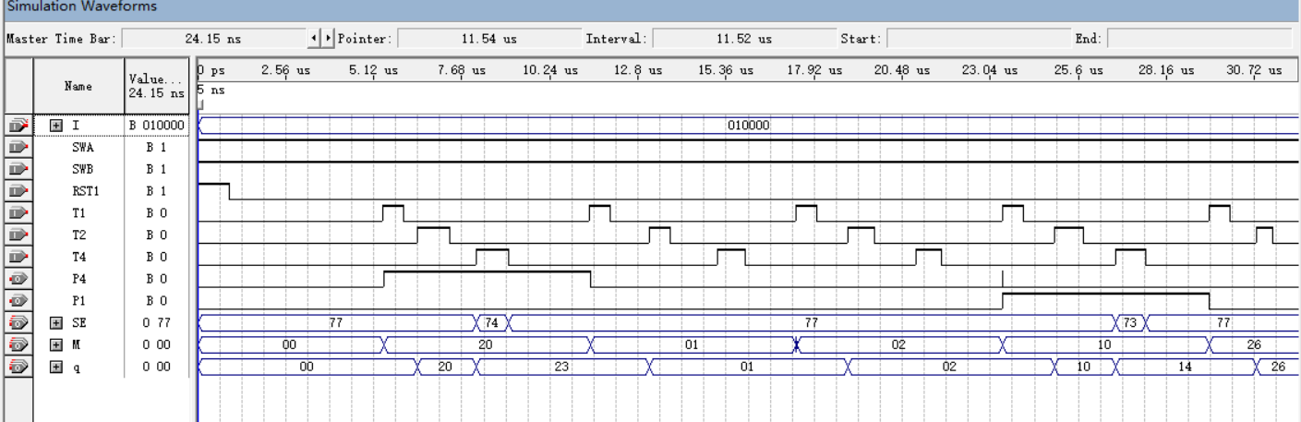
通过分析波形图数据可知微程序控制器设计正确,微程序运行正常

六、实验心得体会
通过本次实验,我了解微程序控制器的组成原理,学会了如何编写一个微程序,收获颇丰.

